ỦY BAN NHÂN DÂN QUẬN 10  TRƯỜNG TRUNG HỌC CƠ SỞ  CÁCH MẠNG THÁNG TÁM  ĐỀ CHÍNH THỨC | KIỂM TRA CUỐI KỲ II  NĂM HỌC 2022 - 2023  Môn: KHTN - Khối:7  Thời gian làm bài: 60 phút (không kể thời gian giao đề)
 | Đề kiểm tra có 6 trang
Phần I: Trắc nghiệm: (6,0 điểm)
Câu 1. Cho các ý sau:
- Cung cấp nguyên liệu cấu tạo nên tế bào và cơ thể.
- Cung cấp năng lượng cho các hoạt động sống.
- Sinh ra nhiệt để giải phóng ra ngoài môi trường
- Tạo ra các sản phẩm tham gia hoạt động chức năng của tế bào,
Số ý đúng nói về vai trò của trao đổi chất và chuyển hoá năng lượng.
- 1 | - 2 | - 3 | - 4
Câu 2. Điền từ vào chỗ trống thành câu hoàn chỉnh, nói về khái niệm của quang hợp:
Quang hợp là quá trình…(1)….các chất hữu cơ từ các chất vô cơ nhờ …(2)…..
A. (1) Tổng hợp, (2) năng lượng ánh sáng B. (1) Tổng hợp, (2) khí oxygen.
C. (1) Phân giải, (2) năng lượng ánh sáng D. (1) Phân giải, (2) khí oxygen.
Câu 3. Nguyên liệu của quá trình quang hợp gồm:
A. Khí oxygen và glucose B. Glucose và nước
C. Khí carbon dioxide, nước và năng lượng ánh sáng D. Khí carbon dioxide và nước
Câu 4. Quá trình nào diễn ra ở phổi?
A. Trao đổi khí. B. Trao đổi khí các hợp chất hữu cơ đơn giản.
C. Trao đổi chất dinh dưỡng. D. Trao đổi khí các hợp chất hữu cơ phức tạp
Câu 5. Cho sơ đồ sau: (1) và (2) trong sơ đồ trên lần lượt là?
A. oxygen, fructose. B. oxygen, carbon dioxide.
C. carbon dioxide, oxygen D. nước, glucose
Câu 6. Quá trình chuyển hóa năng lượng trong quang hợp thường diễn ra như thế nào?
A. Năng lượng từ ánh sáng mặt trời đến lục lạp, chuyển hóa thành năng lượng hóa học tích lũy trong chất hữu cơ ở lá cây.
B. Năng lượng từ ánh sáng mặt trời đến thân cây, chuyển hóa thành năng lượng hóa học tích lũy trong chất hữu cơ ở lá cây.
C. Năng lượng từ ánh sáng mặt trời đến cành cây, chuyển hóa thành năng lượng hóa học tích lũy trong chất hữu cơ ở lá cây.
D. Năng lượng từ ánh sáng mặt trời đến tất cả các bộ phận của cây, chuyển hóa thành năng lượng hóa học tích lũy trong chất hữu cơ ở lá cây.
Câu 7. Quá trình chuyển hoá năng lượng trong quá trình quang hợp ở thực vật
- Hoá năng thành quang năng.  C. Quang năng thành nhiệt năng. | B. Hoá năng thành nhiệt năng.  D. Quang năng thành hoá năng.
Câu 8. Dựa vào hình ảnh sau, cho biết khi hô hấp, quá trình trao đổi khí qua khí khổng diễn ra như thế nào?
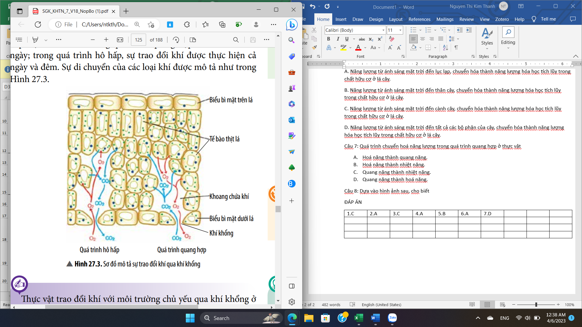 | A. Lấy vào khí carbon dioxide, thải ra khí oxygen.  B. Lấy vào khí oxygen, thải ra khí carbon dioxide.  C. Lấy vào khí carbon dioxide và hơi nước.  D. Lấy vào khí oxygen và hơi nước.
Câu 9. Dựa vào hình ảnh, hãy cho biết tế bào khí khổng có cấu tạo như thế nào?
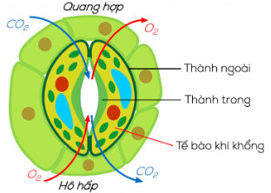 | A. Gồm hai tế bào hình hạt đậu áp sát vào nhau.  B. Thành trong dày.  C. Thành ngoài mỏng.  D. Tất cả đáp án trên đều đúng.
Câu 10. Chức năng của khí khổng là:
A. Trao đổi khí carbon dioxide với môi trường. B. Trao đổi khí oxygen với môi trường.
C. Thoát hơi nước ra môi trường. D. Cả ba đáp án trên đều đúng.
Câu 11. hãy sắp xếp các bộ phận sau theo đúng thứ tự của cơ quan hô hấp ở người: phổi, khí quản, khoang mũi, thanh quản, phế quản.
A. Khoang mũi, khí quản, thanh quản, phế quản, phổi.
B. Khoang mũi, thanh quản, khí quản, phế quản, phổi.
C. Khoang mũi, phế quản, khí quản, thanh quản, phổi.
D. Khoang mũi, phổi, khí quản, thanh quản, phế quản.
Câu 12. Nước có vai trò gì đối với cơ thể con người:
- Vận chuyển các chất trong cơ thể sinh vật.  - Điều hoà thân nhiệt.  - Môi trường sống cho nhiều sinh vật.  - Môi trường hoà tan nhiều chất cần thiết. | - Tạo năng lượng cho cơ thể.  - Tạo môi trường liên kết các thành phần khác nhau trong cơ thể.  - Cung cấp chất dinh dưỡng cho nhiều loài sinh vật.
Có bao nhiêu đáp án đúng:
- 5 | - 4 | - 6 | - 7
Câu 13. Phân tử nước được cấu tạo như thế nào?
A. Một nguyên tử oxygen và một nguyên tử hydrogen.
B. Hai nguyên tử oxygen và một nguyên tử hydrogen.
C. Một nguyên tử oxygen và hai nguyên tử hydrogen.
D. Hai nguyên tử oxygen và hai nguyên tử hydrogen
Câu 14. Quá trình thoát hơi nước có vài trò gì?
A. Tạo động lực cho sự vận chuyển nước và muối khoáng trong cây.
B. Điều hoà nhiệt độ bề mặt lá.
C. Giúp khuếch tán khí carbon dioxide vào trong lá để cung cấp cho quá trình quang hợp và giải phóng khí oxygen ra ngoài môi trường.
D. Tất cả đáp án trên đều đúng.
Câu 15. Khi thoát hơi nước ra ngoài, khí khổng thực hiện hoạt động gì?
- Đóng | - Mở | - Vừa đóng vừa mở | - Tất cả đều đúng
Câu 16. Nước có tính chất gì?
A. Chất khí, không màu, có mùi, có vị.
B. Chất lỏng, không màu, không mùi, không vị.
C. Chất lỏng, không màu, không mùi, không vị, sôi ở 100ºC, đông đặc ở 0ºC, có tinh dẫn điện và dẫn nhiệt.
D. Chất khí, không màu, không mùi, không vị, sôi ở 100ºC, đông đặc ở 0ºC, có tinh dẫn điện và dẫn nhiệt.
Câu 17. Dựa vào hình ảnh dưới đây, hãy mô tả con đường các chất trong ống tiêu hoá ở người:
A. Miệng, dạ dày, thực quản, ruột già, ruột non, hậu môn.
B. Miệng, thực quản, dạ dày, ruột non, ruột già, trực tràng, hậu môn.
C. Miệng, thực quản, ruột non, dạ dày, ruột già, hậu môn.
D. Miệng, thực quản, dạ dày, ruột già, ruột non, trực tràng, hậu môn.
Câu 18. Yếu tố nào sau đây ảnh hưởng đến trao đổi nước và các chất dinh dưỡng ở thực vật?
- Ánh sáng, độ ẩm | - Hàm lượng khoáng và độ pH đất
- Độ tơi xốp của đất | - Tất cả các đáp án trên đều đúng
Câu 19. Trong các hiện tượng sau, hiện tượng nào sau đây không phải là cảm ứng ở thực vật?
A. Lá cây bàng rụng vào mùa hè. B. Lá cây xoan rụng khí có gió mạnh.
C. Hoa hướng dương hướng về phía Mặt Trời. D. Cây nấp ấm bắt mồi.
Câu 20. Hình bên chứng minh hiện tượng cảm ứng nào ở thực vật?
A. Tính hướng đất âm của rễ, hướng sáng dương của thân.  B. Tính hướng tiếp xúc.  C. Tính hướng nước.  D. Tính hướng hoá. | 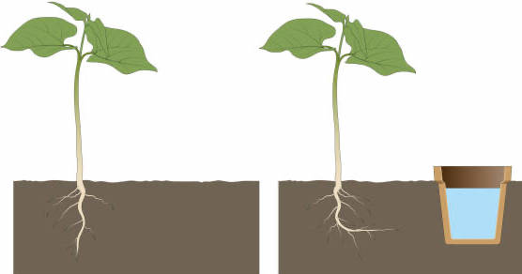
Câu 21. Loại thực vật nào sau đây có tính hướng tiếp xúc?
- Cây mướp. | - Cây xoài. | - Cây ngô | - Cây mía
Câu 22. Quan sát hình dưới đây cho biết Hình 1, 2 lần lượt thể hiện hiện tượng cảm ứng nào ở thực vật?
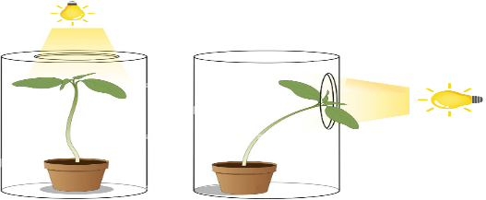  Hình 1 | 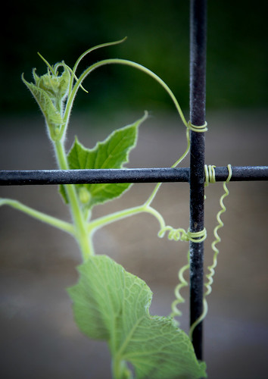  Hình 2
A. Hướng tiếp xúc, hướng nước. |  | B. Hướng nước, Hướng sáng.
C. Hướng sáng, hướng tiếp xúc. |  | D. Hướng sáng, hướng nước.
Câu 23. Vai trò của cảm ứng đối với sinh vật:
A. Giúp sinh vật tồn tại và phát triển. B. Thích nghi với môi trường sống.
C. Sinh vật thực hiện hoạt động sống yếu. D. A và B đúng.
Câu 24. Các loài động vật thường dùng mùi hoặc nước tiểu, phân của mình để đánh dấu lãnh thổ. Đây là?
A. Tập tính kiếm ăn.  C. Tập tính bảo vệ lãnh thổ. | B. Tập tính sinh sản.  D. Tập tính trốn tránh kẻ thù.
PHẦN II. TỰ LUẬN (4 điểm)
Câu 1. (1 điểm) Em hãy dự đoán những quá trình chuyển hoá năng lượng nào diễn ra khi một con sóc đang chạy, biết trong tế bào tồn tại nhiều dạng năng lượng khác nhau như cơ năng, nhiệt năng, hoá năng. Giải thích?
Câu 2. (1 điểm)
a, Kê tên những sản phẩm do cây xanh cung cấp cho đời sống con người.
b, Hãy cho biết tác dụng của việc trồng cây xanh ở các công viên.
Câu 3. (1,0 điểm) Từ những thông tin trong hình dưới đây, em hãy cho biết:
a) Các chất có trong thành phần của dịch mạch gỗ và dịch mạch rây.
b) Chiều vận chuyển các chất trong mạch gỗ và mạch rây có gì khác nhau.
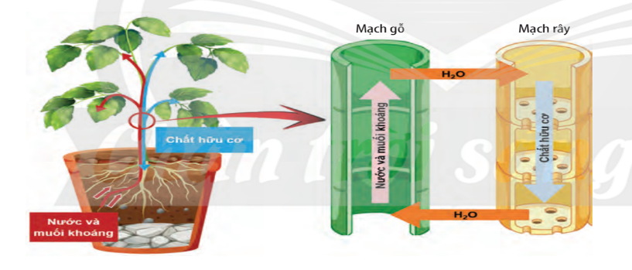
Câu 4. (1 điểm)
4.1) Để chăm sóc cây trồng, ta phải làm gì để tưới nước và bón phân hợp lý?
4.2) Con người đã vận dụng những hiểu biết về hiện tượng cảm ứng ở sinh vật để có những ứng dụng trong đời sống.
Em hãy cho biết con người đã ứng dụng các hiện tượng cảm ứng trong bảng sau vào đời sống như thế nào?
Hiện tượng cảm ứng | Ứng dụng của con người
Tính hướng sáng của côn trùng gây hại
Chim di cư về phương năm tránh rét
----------- HẾT -----------
Học sinh không được sử dụng tài liệu. Giám thị không giải thích gì thêm.
Họ và tên học sinh:……………..…………………………………… - Lớp: ........

ỦY BAN NHÂN DÂN QUẬN 10  TRƯỜNG TRUNG HỌC CƠ SỞ  CÁCH MẠNG THÁNG TÁM | HƯỚNG DẪN CHẤM  KIỂM TRA CUỐI KÌ II  NĂM HỌC 2022 - 2023  Môn: KHTN - Khối: 7  Thời gian làm bài: 60 phút (không kể thời gian giao đề)

Phần I. Trắc nghiệm
1.C | 2.A | 3.C | 4.A | 5.C | 6.A | 7.D | 8.A | 9.D | 10.D
11.B | 12.A | 13.C | 14.D | 15.B | 16.C | 17.B | 18.D | 19.B | 20.C
21.A | 22.C | 23.D | 24. C
Phần II. Tự luận
Câu 1:  - Hóa năng → Cơ năng: Do quá trình phân giải chất hữu cơ để cung cấp năng lượng cho sự co dãn của các cơ trong cơ thể báo, tạo ra sự vận động chạy của con báo.  - Hóa năng → Nhiệt năng: Quá trình trao đổi chất tăng làm lượng nhiệt giải phóng ra môi trường tăng. |  |  |  |  |  |  |  |  | Mỗi ý 0,5 điểm
Câu 2:  a, Lương thực – thực phẩm, gỗ, thảo dược trị bệnh, hoa, tinh dầu,…  b,  - Lọc bớt bụi bẩn.  - Thải ra nhiều O2.  - Hạn chế tác hại của tia cực tím lên làn da.  - Giảm nhiệt độ của đường phố.  - Bảo vệ được sức khỏe cho con người. |  |  |  |  |  |  |  |  | Mỗi ý a, b là 0,5 điểm
Câu 3:  a) - Dịch mạch gỗ: nước và muối khoáng và các chất hữu cơ (hormone, vitamin, ...) được tổng hợp ở rễ.  - Dịch mạch rây: hormone, vitamin, ATP và một số muối khoáng được tổng hợp ở lá.  b) - Chiều vận chuyển các chất trong mạch gỗ và mạch rây ngược chiều nhau  - Dịch mạch gỗ vận chuyển từ rễ lên các tế bào thân cây và lá cây; dịch mạch rây vận chuyển từ lá đến các tế bào nhận (rễ, củ, quả, hoa). |  |  |  |  |  |  |  |  | Mỗi ý đúng 0,25 điểm
Câu 4:  4.1  • Một số biện pháp tưới nước hợp lí cho cây:  - Nên tưới vào buổi sáng hoặc chiều tối, không tưới nước khi trời nắng gắt.  - Tùy loại cây (cây ưa ẩm, cây ưa khô), loại đất (đất cát, đất thịt, đất phù sa,…), các giai đoạn sinh trưởng khác nhau của cây, điều kiện thời tiết (khô cằn, mưa nhiều),… để điều chỉnh lượng nước tưới cho phù hợp, không tưới quá nhiều và cũng không tưới quá ít.  • Một số biện pháp bón phân hợp lí cho cây:  - Khi bón phân cần kết hợp với tưới nước.  - Cần bón phân đúng lúc, đúng loại, đúng liều lượng, đúng cách, đúng thời tiết và mùa vụ nhằm tăng năng suất cho cây trồng nhưng cũng không để lại các hậu quả tiêu cực với nông sản và môi trường.  4.2  Hiện tượng cảm ứng Ứng dụng của con người  Tính hướng sáng của côn trùng gây hại Dùng đèn để bẫy côn trùng  Chim di cư về phương năm tránh rét Nhận biết sự thay đổi thời tiết |  |  |  |  |  |  |  |  | Mỗi ý đúng 0,5 điểm

